教师培训平台操作方法

1. 登录

（1）教师登录本校官网>“教师培训”专栏>登录账号
网址：https://bwglnn.ulearning.cn/jf/

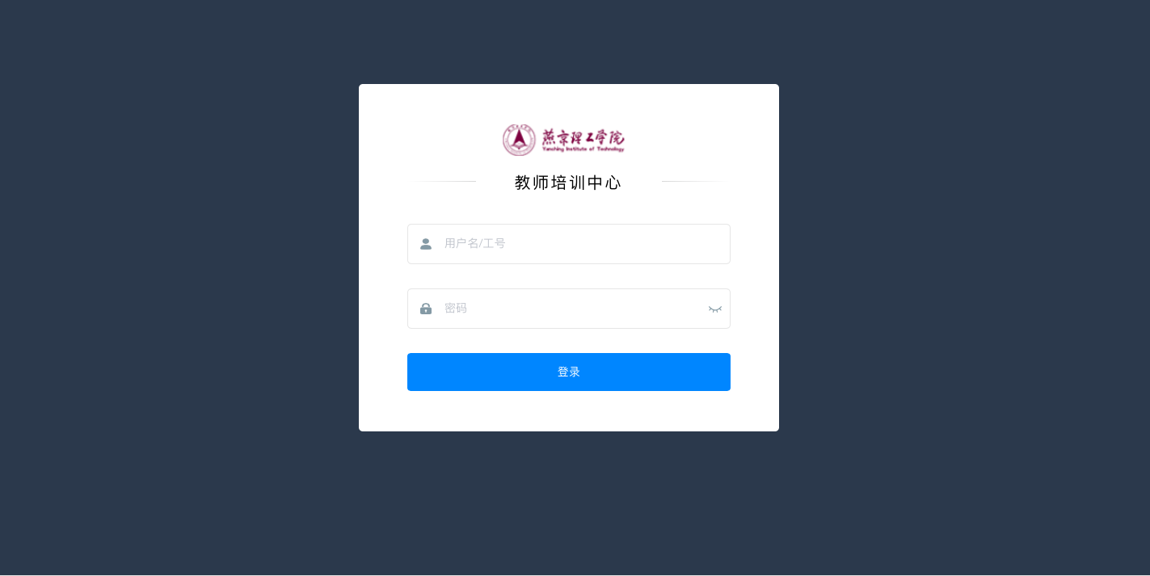

备注：教师培训账号统一由学校开通，请用学校生成的账号登录学习。（如有登录问题可咨询4006107808）

2. 直播学习
（1）点击【培训活动】>点击【活动报名】>点击需要参加的“直播名称”>查看具体直播地址
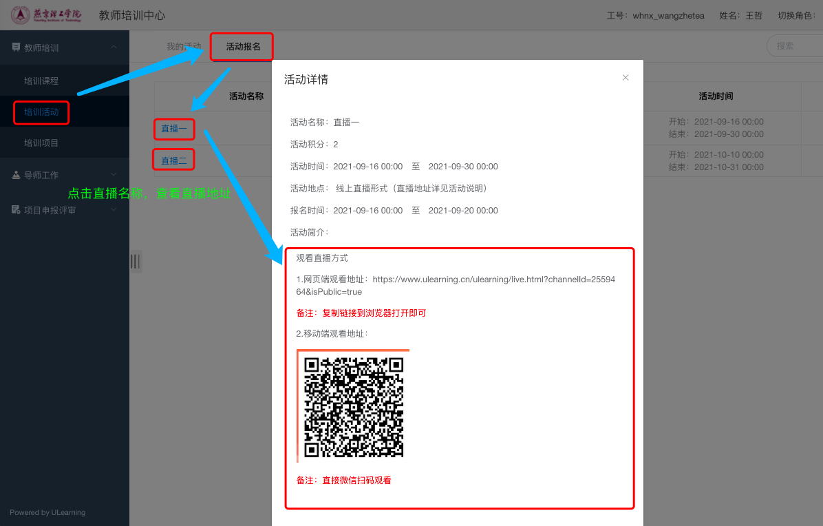
备注：参加培训的教师无需去点击立即报名，直接登录直播地址观看即可。
（2）参训教师登录直播时，需要填写个人姓名、所属院校、手机号码后，方可进入直播（如网页端示例图）

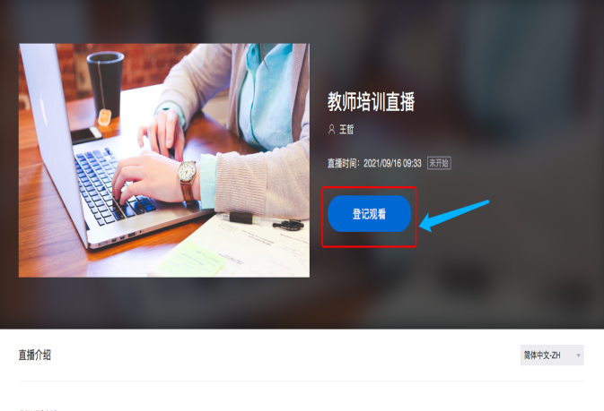 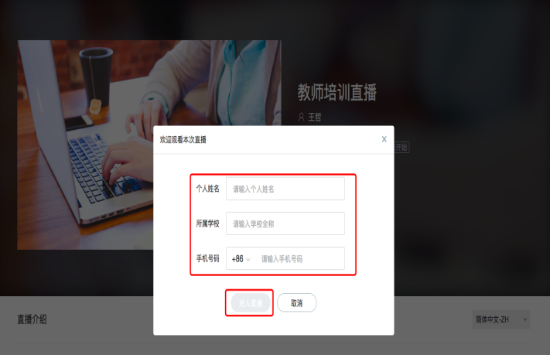2. 3.录播选修培训
（1）【培训课程】菜单>【选课中心】>【加入课程】（按照本次培训的课时要求，任意选择课程）（如图）
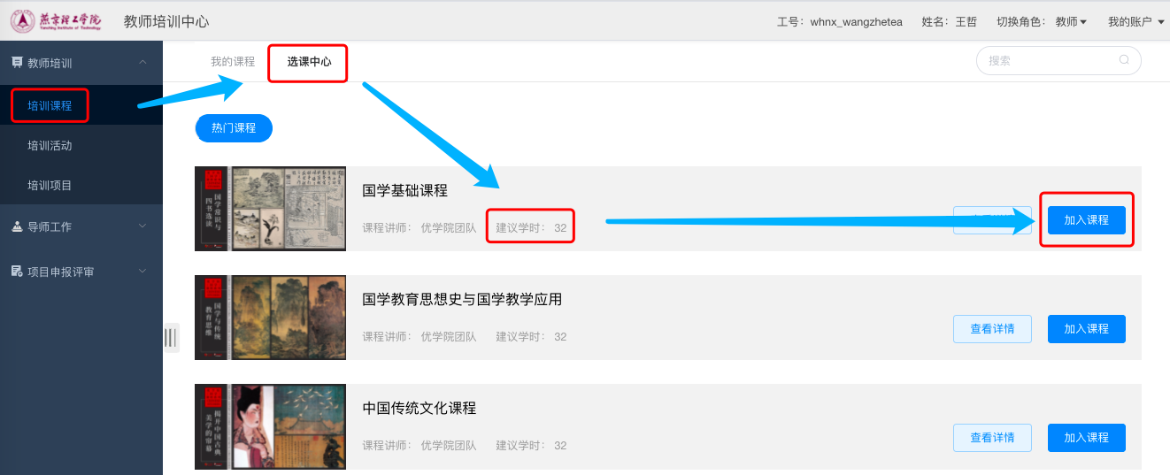
（2）【我的课程】>【学习课程】
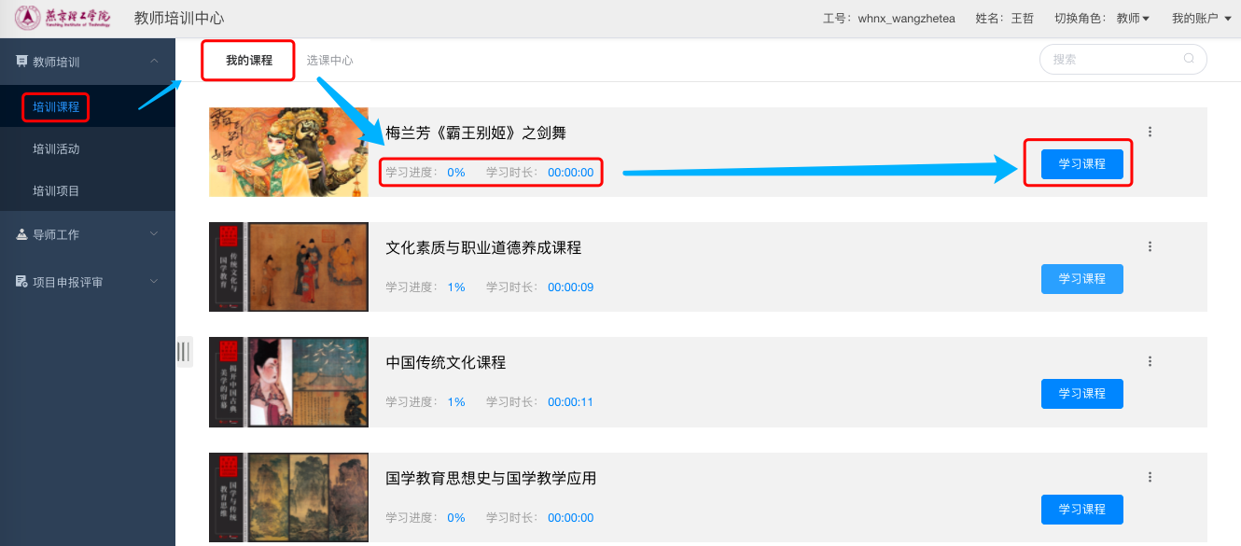
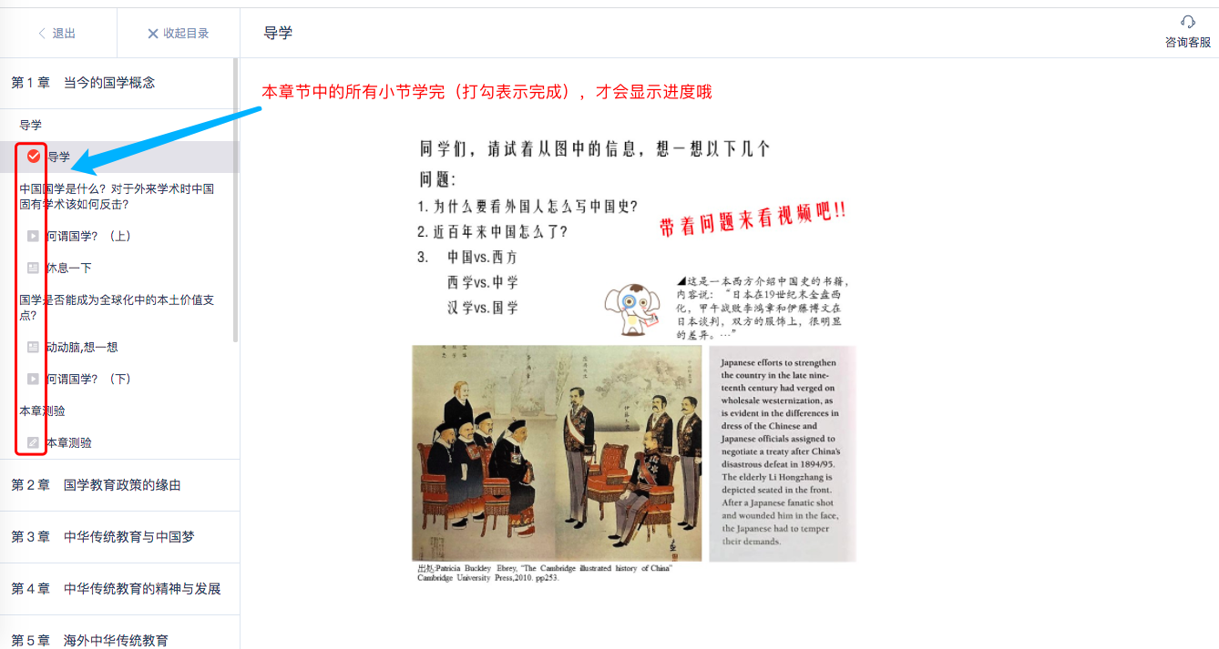
备注：课程的总体进度是由各章完成进度决定，章进度取决于章下边的小节是否全部学完（只有该章下全部小节学完才会有进度）

4. 培训项目
（1）【培训项目】>【查看详情】>查看学分完成进度>完成培训的教师可以获得电子证书；
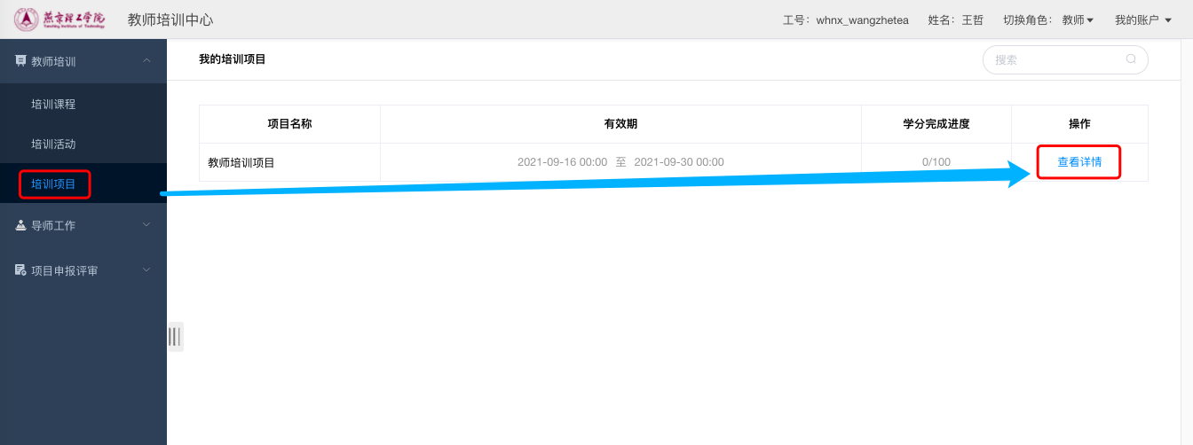
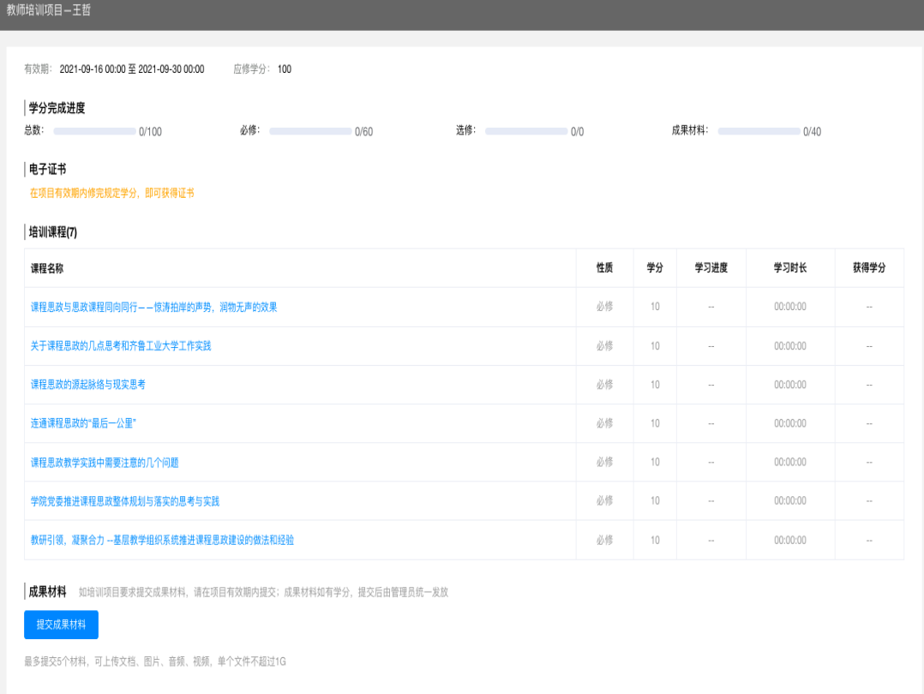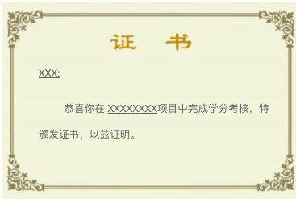
备注：培训项目详情中可以查看选课完成进度、提交成果材料（即学习心得）、获取电子证书（具体考核方案详见培训通知）

5. 技术服务支持
老师们在参加培训过程中，有任何问题都可以咨询人工客服（客服电话：400-610-7808） 或微信扫码进群咨询

